图片
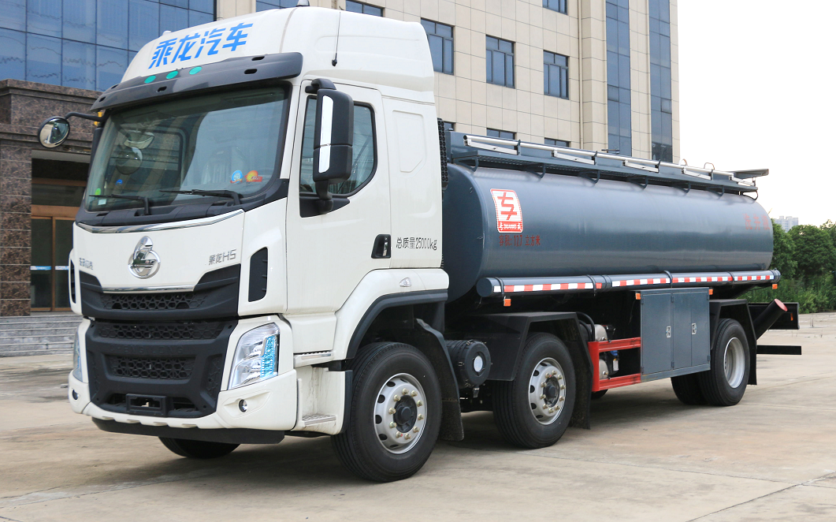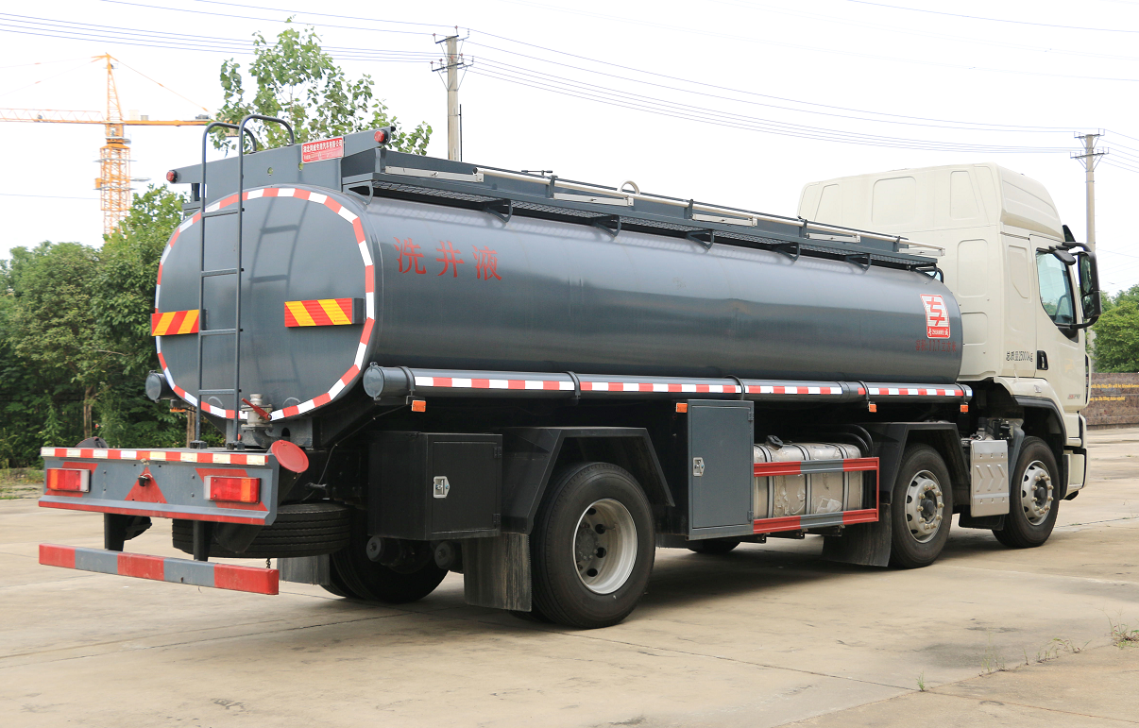
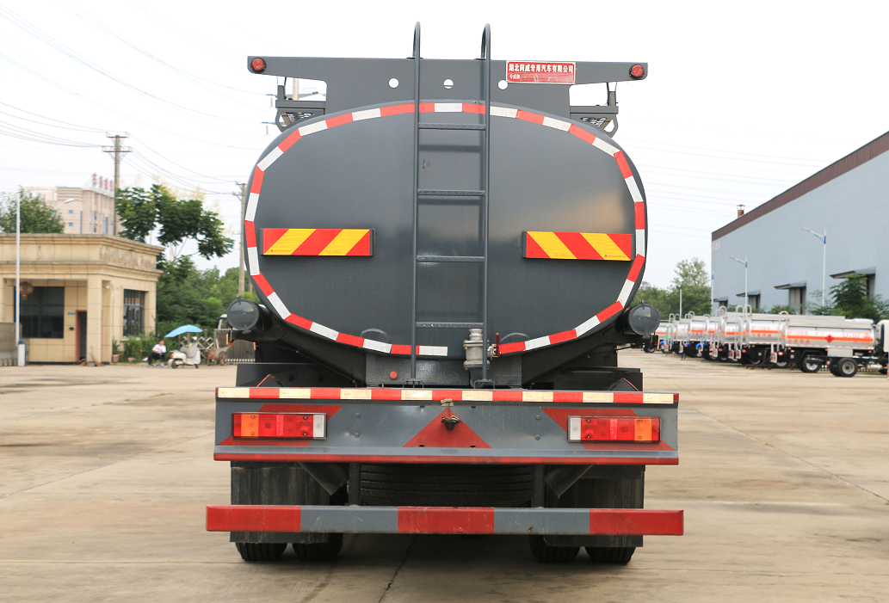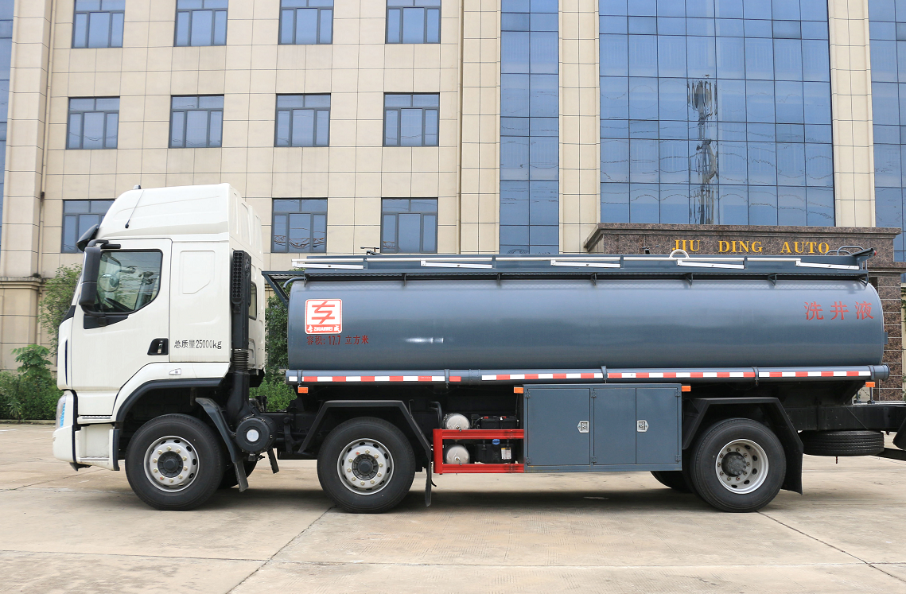
柳汽HTW5257GPGLZ6型普通液体运输车
【主要技术参数】
产品商标 | 专威牌 | 公告批次 | 334
产品名称 | HTW5257GPGLZ6型普通液体运输车 | 产品号 | ZR3LP6JC01K
总质量(Kg) | 25000 | 罐体容积(m3) | 17.7
额定载质量(Kg) | 14400 | 外形尺寸(mm) | 10075×2500×3150,3580
整备质量(Kg) | 10470 | 货厢尺寸(mm) | 6800×2200×1430
额定载客(人) |  | 准拖挂车总质量(Kg)
驾驶室准乘人数(人) | 2 | 载质量利用系数
接近角/离去角(°) | 20/10 | 前悬/后悬(mm) | 1445/2530,1525/2450
轴数 | 3 | 轴距(mm) | 2050+4050
轴荷(Kg) | 6750/6750/11500 | 最高车速(Km/h) | 90
其它 | 1、该车为非危化品运输车。该车仅选用2050+4050mm轴距底盘。罐体有效容积17.7立方米,允许运输介质的最大密度:850千克/立方米,罐体尺寸(长度×长轴×短轴)mm:6800×2200×1430。2、侧,后防护装置材料均为Q235,侧/后防护螺栓连接,截面尺寸为120×50mm,离地高度为460mm。3、ABS型号/企业:ABS-E 4S/4M/威伯科汽车控制系统(中国)有限公司,CM4XL-4S/4M/广州瑞立科密汽车电子股份有限公司。发动机/油耗值L/100km对应关系分别: YCS06270-60/28.77。
【底盘技术参数】
底盘型号 | LZ1250H5CCT | 底盘名称 | 载货汽车底盘（二类）
商标名称 | 乘龙牌 | 生产企业 | 东风柳州汽车有限公司
外形尺寸(mm) | 11880,10880,10080×2500×3580,3150,3900 | 轮胎数 | 8
接近角/离去角(°) | 20/10,20/11 | 轮胎规格 | 11.00R20 18PR
钢板弹簧片数 | 10/10/12+9 | 前轮距(mm) | 2040/2040,2080/2080
燃料种类 | 柴油 | 后轮距(mm) | 1860
排放标准 | GB3847-2005,GB17691-2018国Ⅵ
发动机型号 | 发动机生产企业 | 排量(ml) | 功率(Kw)
YCS06270-60 | 广西玉柴机器股份有限公司 | 6234 | 199
底盘配置：
轴距2050+4050，H53D驾驶室，YCS06 270-60，8JS105TA，Ф430离合，2*5.5T前桥，440后桥/4.444/加宽制动器/油润滑，板簧10/10/12+9，282(8)车架，600L铝合金油箱，国产方向机，11.00R20，前机械后气囊驾驶室悬置、电动液压翻转、夹层玻璃、电动玻璃升降器、气囊减震司机座椅、金属漆、电磁离合风扇、全新内饰、LCD液晶仪表、MP3+收音机、自动空调、定速巡航系统、ABS、车载终端(行驶记录仪+兼容北斗GPS)、外部遮阳罩、铝合金贮气筒、中控锁、自动调整臂、多态开关、真皮多功能方向盘、右转提示音响
上装配置：
1.外形尺寸：10.075*2.5*3.15/3.58（M）罐体尺寸：6.8*2.2*1.43(M)，整备质量：10.47T/额定质量：14.4T
容积：17.6立方米，介质:清洗剂、减水剂、净水剂、添加剂、压裂液、水、润滑油……罐体采用304#不锈钢4-5mm厚制作，单仓带60-90洒水泵，一个不锈钢海底阀，一个罐口，两个清洗口，两个泵出口(一个在正常位置，一个在罐体尾部并出口向上，其余标配。整体管路采用不锈钢制作。

